**Zomer!**

***Besmettelijke hondenhoest (kennelhoest)***

Kennelhoest bij de hond is een besmettelijke infectie van de voorste luchtwegen (neus, keel, luchtpijp). De naam kennelhoest suggereert dat het alleen maar in kennels voorkomt, maar dat is niet juist. Elke hond die met andere honden in aanraking komt kan kennelhoest krijgen.

***Wat is de oorzaak van kennelhoest?***

Kennelhoest is eigenlijk meer een verzamelnaam voor alle veroorzakers van voorste luchtweginfecties bij de hond. Kennelhoest kan worden veroorzaakt door het parainfluenza-virus, adenovirussen maar ook door een bacterie, Bordetella Bronchisepta.

***Hoe krijgt mijn hond kennelhoest?***

Door verspreiding bij niezen en hoesten en door direct neus- en bekcontact kunnen honden besmet worden met de veroorzakers. Factoren die meespelen in het aanslaan van de infectie zijn infectiedruk en weerstand van de hond. Plekken met een verhoogde infectiedruk zijn hondenuitlaatveldjes, shows, kennels en pensions. Heeft uw hond een verlaagde weerstand door bijvoorbeeld ziekte of ouderdom dan is de kans dat een besmetting tot een infectie leidt ook veel groter.

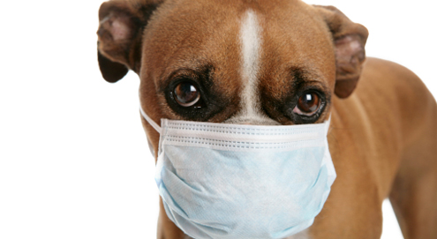

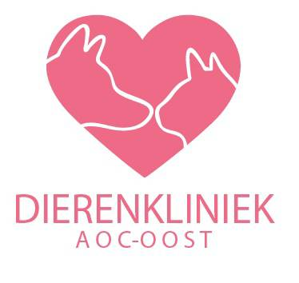

***Reisziekte bij honden***

Veel honden reizen regelmatig met hun eigenaar mee in de auto, bijvoorbeeld voor vakantie, een uitje naar het bos of op bezoek bij familie of vrienden. Ook andere huisdieren worden wel eens meegenomen in de auto, bijvoorbeeld als ze naar de dierenarts of naar een pension gaan.

Als uw huisdier in de auto reist, is het natuurlijk belangrijk dat dit veilig gebeurt. Als u uw huisdier op een onveilige manier vervoert, kan dit uw dier, u zelf, andere inzittenden en soms ook andere weggebruikers in gevaar brengen. Nog te vaak reizen dieren los in de auto mee, soms zelfs op de hoedenplank. Dit is echt levensgevaarlijk.

Bovendien is het voor uw dier wel zo fijn als hij of zij goed gewend is aan het autorijden, zodat er zo min mogelijk stress is.

Sommige honden worden misselijk van autorijden. Soms gaat dat vanzelf over als ze eenmaal gewend zijn, maar niet altijd. Een raampje een beetje open voor frisse lucht kan helpen. Geef de hond geen eten vlak voor het autorijden. Blijft uw hond misselijk kom dan even bij ons langs, wij hebben medicijnen die de misselijkheid verminderen.

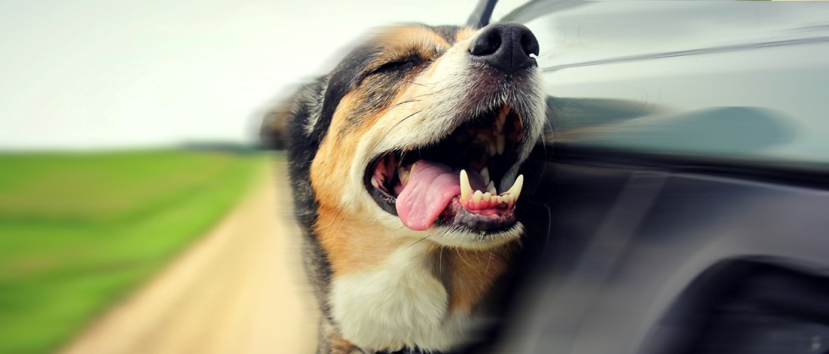



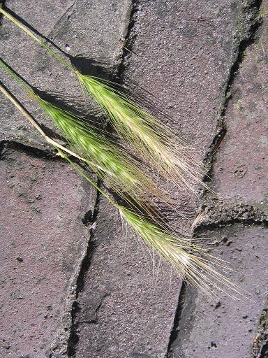

***Grasaren***

Hoog gras is verleidelijk voor honden. Ze lopen er graag in rond en dat is natuurlijk een mooi gezicht. Toch moet je oppassen met hoog, wild gras. Het bevat namelijk grasaren. Grasaren bestaan uit zaden en een soort weerhaakjes. Als een hond in het hoge gras loopt en speelt, breken de grasaren van het gras af en hechten zich vast aan de hond. In het beste geval blijft een grasaar gewoon in de vacht hangen, maar het kan ook diep in de huid dringen.

***Waar komen aren het vaakst terecht?***

Grasaren kunnen zich op verschillende plaatsen vasthechten en verschillende ongemakken veroorzaken bij je hond.

* In het oor, waardoor een oorontsteking kan ontstaan. In sommige gevallen dringen aren helemaal door het trommelvlies heen.
* In de huid, vaak tussen de tenen, maar ook op andere plekken van het lichaam.
* In het oog, via het ooglid kunnen grasaren achter de oogbol terechtkomen. Dat veroorzaakt in sommige gevallen ernstige beschadigingen en ontstekingen.
* In de keelholte of slokdarm, door te slikken blijft de grasaar hier soms steken.
* In de neusgaten, waardoor het neusgat wordt beschadigd of er een ernstige neusontsteking ontstaat. Het zou kunnen dat je hond bloed niest.

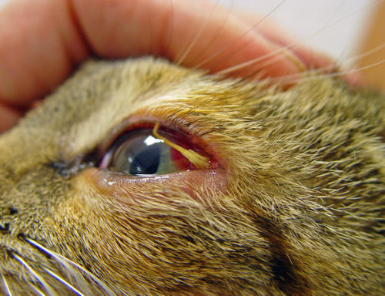

***Tekenen die wijzen op grasaren bij honden***

Er zijn heel wat symptomen die mogelijk wijzen op grasaren bij honden. Afhankelijk van waar het grasaar zich bevindt, zie je de volgende tekenen terugkomen.

* In het oor, je hond schudt vaak met z’n kop, houd zijn kop scheef of krabt aan z’n oren. Soms jankt bij ook bij het krabben, wat wijst op pijn.
* Tussen de tenen, de hond mankt en/of likt veel tussen z’n tenen. Als je een klein gaatje ziet, kan het zijn dat er een grasaar in zit. Ontstaat er geen ontsteking Dan heeft de hond het waarschijnlijk al weg gelikt. Als er toch een ontsteking optreedt kom dan even bij ons langs.
* In het oog, tranende ogen kunnen wijzen op een grasaar. Ook als je hond in z’n ogen wrijft, s dat een teken. Soms is de aar nog zichtbaar, maar meestal verdwijnt het snel achter het oog door te knippen.
* In de neus, je hond niest veel of wrijft met z’n poot over z’n neus.
* In de keel, als je hond vaak hoest, kan dat wijzen op een grasaar.

***Je hond controleren***

Het hoeft natuurlijk niet zo ver te komen. Door grasaren vroegtijdig te detecteren, bespaar je je hond heel wat ongemakken. Hoe je dat doet? Heel eenvoudig! Controleer na elke wandeling alle mogelijk plekken waar grasaren zich kunnen hechten. Zo ben je er altijd vroeg bij.

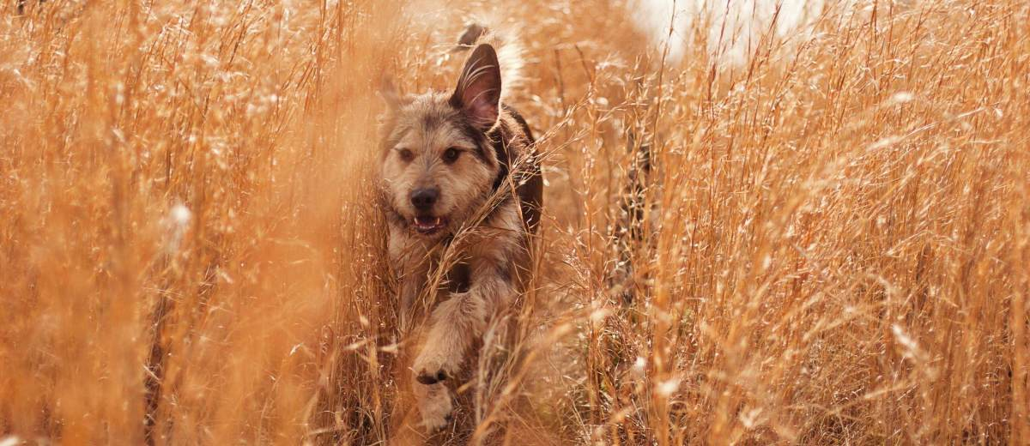

***Bescherm uw konijn tegen vliegen en maden***

Myiasis of madenziekte wordt veroorzaakt door de groene vleesvlieg de Lucilia sericata.

Wees vooral in de zomermaanden alert op de aanwezigheid van groene vliegen in de buurt van uw konijn. Ze kunnen eieren leggen in vieze haren of met name wanneer het konijn aangekoekte poep heeft onder de staart of rond de anus.

***Een vieze poepkont***

Vaak is deze aangekoekte poep geen diarree maar het gevolg van een verkeerde voeding. Een konijn heeft 2 soorten keutels namelijk gewone keutels en blindedarmkeutels. Een konijn eet normaalgesproken zijn blindedarmkeutels op. Als het konijn deze niet opeet geeft dit een vieze kont, omdat deze keutels erg plakkerig zijn en aan de haren bij de kont vastplakken. Vaak wordt er gedacht dat er diarree aanwezig is, maar er is gewoon een voedingsprobleem doordat de eigenaar teveel koijnenvoer aan het konijn geeft.

***Vliegen leggen eitje dit worden maden***

De aangekoekte keutels zorgen dat de huid gaat ontsteken, ook bij urinebrand is de huid ontstoken. Vliegen worden aangetrokken door de geur die van een ontstoken huid afkomt. Ze leggen eitjes op de huid die ontstoken is. Uit deze eitjes ontstaan maden, je ziet deze maden vaak in diverse groottes. Een made is wittig van kleur en kan zich redelijk snel bewegen. De maden kruipen onder de vieze haren en richten enorme schade aan. Er kunnen gaten in de huid komen.

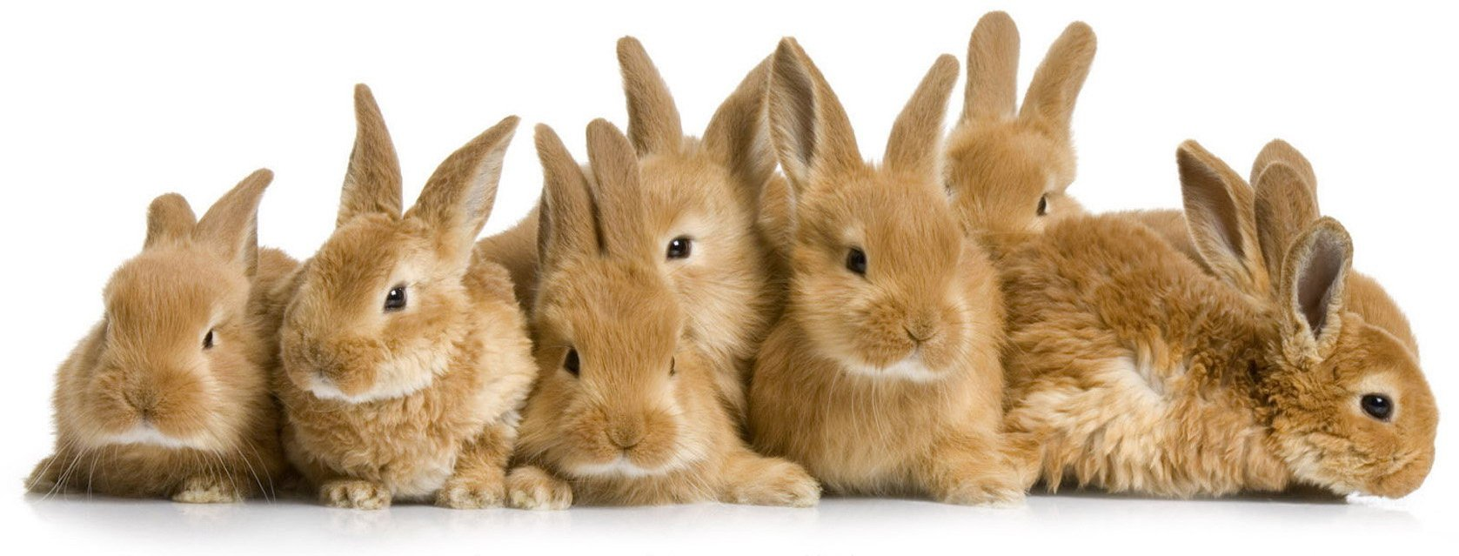



***Myiasis voorkomen***

Om myiasis te voorkomen dient u goed op de hygiene van het hok en het konijn zelf te letten. Geef een konijn maar 20 gram konijnenvoer per kilogram lichaamsgewicht en ongelimiteerd hooi. Kijk iedere dag het konijn onder de straat om te controleren of er geen ontlasting aan de vacht bij de anus gekleefd zit. Controleer ook altijd of het hok schoon is en verschoon de poep en plasplekken in het hok minstens 1x per dag.

***Afschrikken en doodmaken***

Sinds 2013 beschikken we over een antivliegen middel om te gebruiken op konijnen. Het heet Nomyiasis, je kunt konijnen die risico lopen insprayen met dit middel om de vliegen af te schrikken. De spray doodt ook de maden op het konijn. Ook is ons advies om te proberen elke groene vleesvlieg die je ziet te doden.

